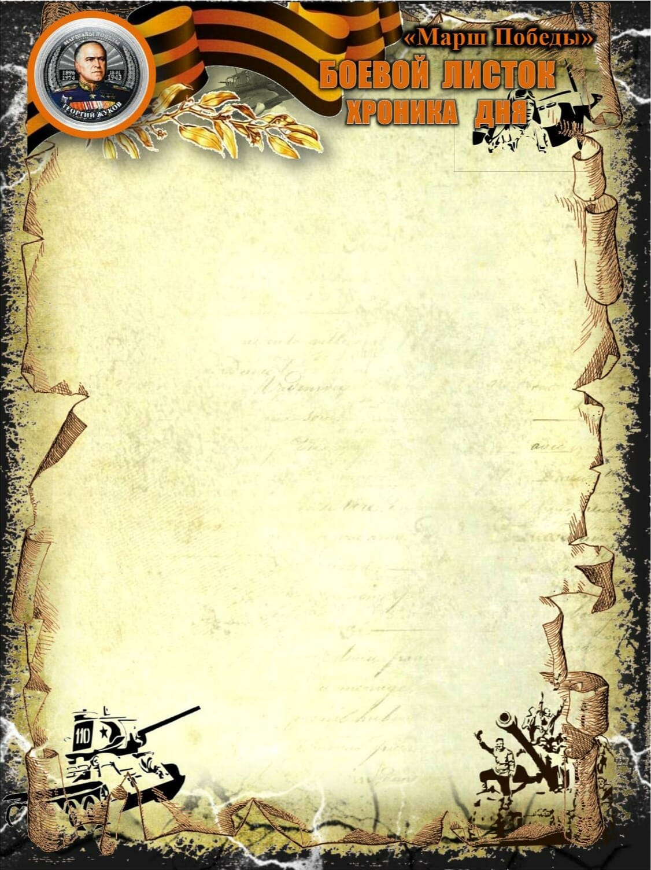
17 марта во 2"Б" классе МОБУ СОШ5 им Г.К.Жукова г.Лабинска, прошёл урок мужества " Герои России и их подвиг".
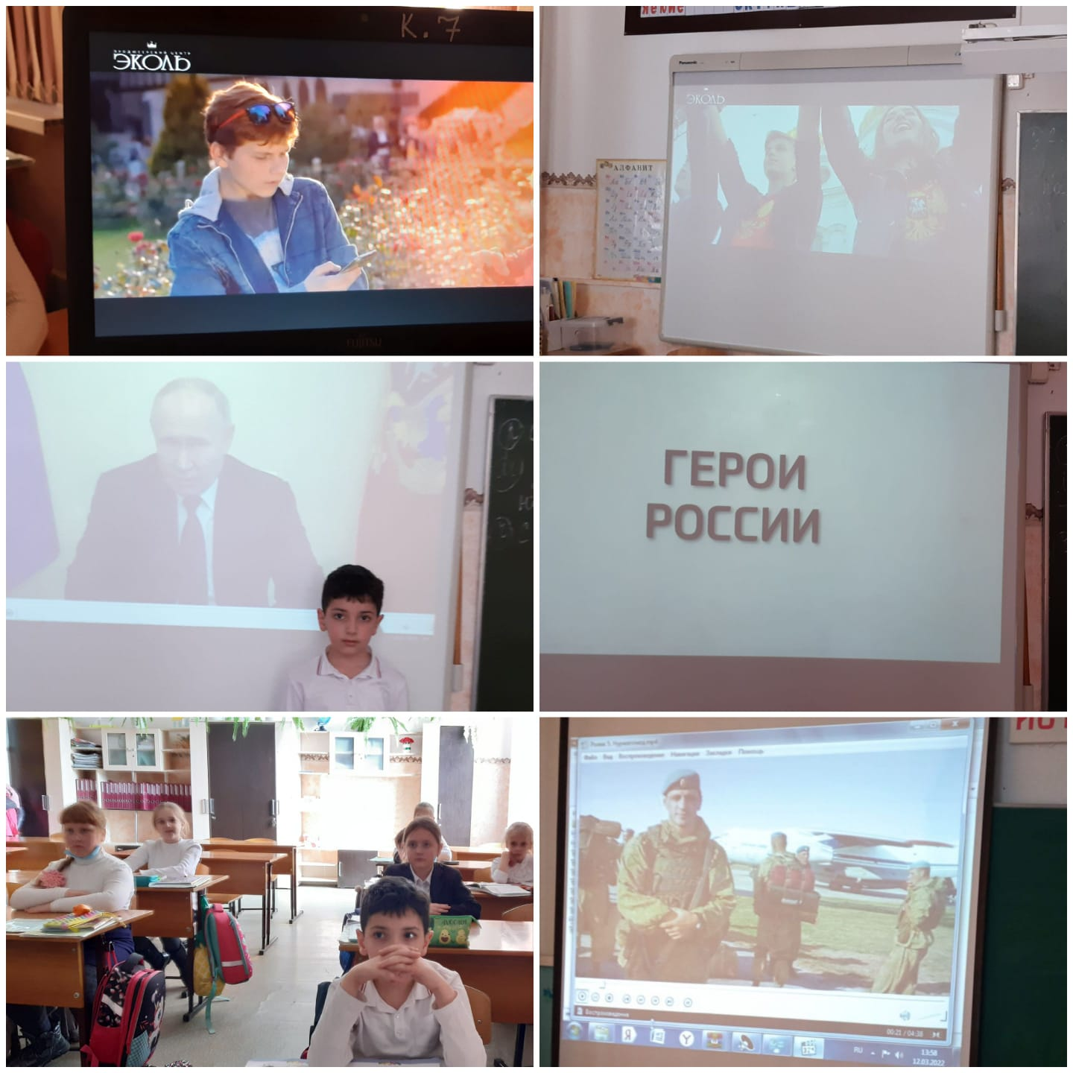
У мужества и героизма нет одной национальности, это так точно подчеркивается в словах Президента Российской Федерации В.В. Путина, когда он говорит о священном единстве всех народов нашей страны во все времена. В этом наша сила!

